Übung – Die Rechtsquellen, das geschriebene Recht

1. Vergleichen Sie die drei unterstehenden Texte. Bei welchem Text handelt es sich um einen Artikel der Bundesverfassung, einen Gesetzesartikel bzw. eine Verordnung?

Text 1

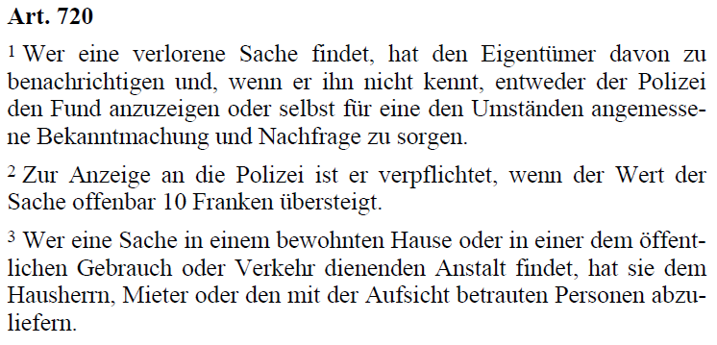

Gesetzesartikel

Text 2

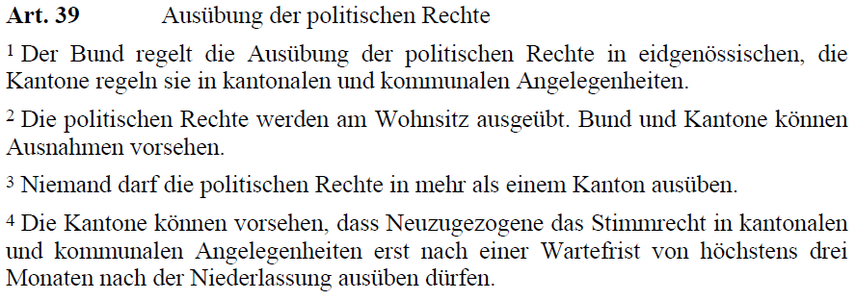Bundesverfassung

Text 3

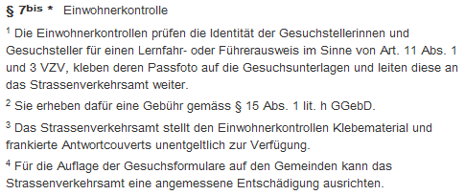Verordnung

1. Worin unterscheiden sich inhaltlich Gesetz und Verordnung?

Gesetz:

Formelles Rechts (Recht bekommen) , Umsetzung des Materiellen Rechtes

Verordnung:

Materielle Recht (Recht haben), beschreibt Inhalt und Voraussetzung von rechtlichen Ansprüchen

1. Welche Unterschiede bestehen beim Erlass von Gesetzen und Verordnungen?

Gesetze werden von der Legislative gemacht, also vom National- und Ständerat, es ist das formelle Recht

Verordnungen werden von der Exekutive erlassen, hautsächlich von der Verwaltung, es ist das materielle Recht